Практическое занятие № 6

**Алгебраические критерии устойчивости**

**систем автоматического управления.**

|  |  |
| --- | --- |
| **Цель:** | **научись применять критерий Гурвица для проверки устойчивости САУ по известному характеристическому уравнению.** |

1. **Краткие теоретические сведения.**

Понятие устойчивости систем связано со способностью САУ возвращаться в состояние равновесия после исчезновения внешних сил, которые вывели ее из этого состояния. Если система неустойчива, то она не возвращается в исходное состояние.

Об устойчивости ЛДС можно судить по свойствам ее дифференциального уравнения, записанного для случая отсутствия внешних возмущений, когда вместо правой части, содержащей производные от входного сигнала, записывается ноль. Как известно, поведение системы после снятия возмущения, т.е. свободное движение, описывается решением однородного дифференциального уравнения с постоянными коэффициентами при заданных начальных условиях:

 (1)

Соответствующее характеристическое уравнение:

. (2)

**Признак устойчивости**:

система устойчива тогда и только тогда, когда все корни характеристического уравнения имеют отрицательную действительную часть.

Отсюда вытекает следующая формулировка признака устойчивости: для устойчи-вости системы **необходимо и достаточно**, чтобы все корни характеристического уравнения находились в левой полуплоскости комплексной переменной s. Если хотя бы один корень лежит справа от мнимой оси, то система неустойчива. Если же хоть один корень лежит на мнимой оси, система находится на границе устойчивости.

Искать корни уравнения (2) только лишь для того, чтобы определить знак действительной части – невыгодно и не всегда возможно, особенно если степень характеристического многочлена больше двух. Поэтому используют формализованные критерии устойчивости, позволяющие судить о знаке действительной части корней без получения решения характеристического уравнения.

**Необходимое** (но не достатовное) условие устойчивости:

ВСЕ КОЭФФИЦИЕНТЫ ХАРАКТЕРИСТИЧЕСКОГО УРАВНЕНИЯ ДОЛЖНЫ БЫТЬ **ПОЛОЖИТЕЛЬНЫМИ.**

Критерий устойчивости **Гурвица**

Швйцарский математик Гурвиц разработал алгебраический критерий устойчивости в форме определителей, составляемый из коэффициентов характеристического уравне-ния системы. Из коэффициентов характеристического уравнения (2) строят сначала главный определитель Гурвица по следующим правилам:

1. По главной диагонали определителя слева направо выписывают все коэффициенты характеристического уравнения от  до  в порядке убывания индексов.
2. Столбцы вверх от главной диагонали дополняют коэффициентами характерис-тического уравнения с последовательно убывающими индексами, а столбцы вниз – ко-эффициентами с последовательно возрастающими индексами.
3. На место коэффициентов с индексами больше n и меньше нуля проставляют нули.

Отчеркивая в главном определителе Гурвица диагональные миноры, получают определители Гурвица низшего порядка. Номер определителя определяется номером коэффициента по диагонали.

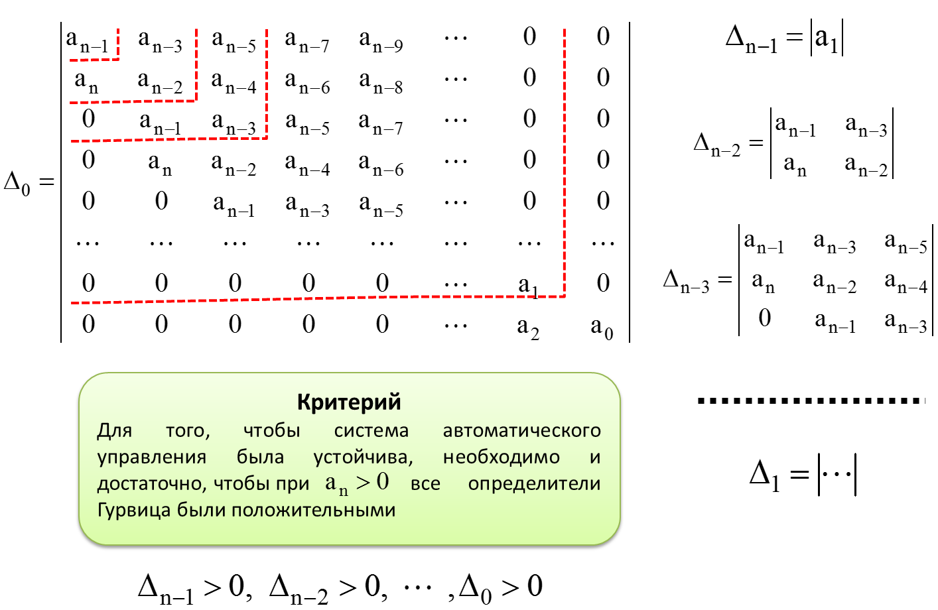

Если какой-либо определитель окажется нулевым (знак не определен), что считается, что соответствующая САУ **находится на границе устойчивости**.

1. **Задание для практического выполнения.**

По заданному варианту дифференциального уравнения (таблица 1) провести оценку устойчивости САУ на основе алгебраического критерия Гурвица.

Требования к отчету о проделанной работе: результаты решения задачи представляются в рукописном виде в виде (в тетради для конспектирования занятий по дисциплине) и должны содержать:

* характеристическое уравнение САУ;
* главный определитель Гурвица;
* последовательность определителей, составленных из диагональных миноров определителя Гурвица;
* рассчитанные значения определителей;
* вывод об устойчивости САУ на основе критерия Гурвица.

Для расчета значений определителей целесообразно использовать приложение Mathcad.

Таблица 1 – Варианты индивидуальных заданий

|  |  |
| --- | --- |
| 1 |  |
| 2 |  |
| 3 |  |
| 4 |  |
| 5 |  |
| 6 |  |
| 7 |  |
| 8 |  |
| 9 |  |
| 10 |  |
| 11 |  |
| 12 |  |
| 13 |  |
| 14 |  |
| 15 |  |
| 16 |  |
| 17 |  |
| 18 |  |
| 19 |  |
| 20 |  |